Uma revolução no software de automação
B&R reduz o tempo de desenvolvimento em 67% com a tecnologia mapp
A B&R apresentará sua nova e revolucionária tecnologia de mapp na feira SPS IPC Drives deste ano. Esses blocos de software modulares simplificam o desenvolvimento de novos programas e reduzem o tempo de desenvolvimento de novas máquinas e sistemas em uma média de 67%. Ao mesmo tempo, as soluções mapp são muito mais fáceis de atender e manter.
Quando se trata de engenharia de novas máquinas e sistemas, o desenvolvimento de software está tornando-se um fator de tempo e custo cada vez mais significativo. No entanto, a maior parte desse trabalho é gasto com programação de funções básicas como o carregamento dos dados da receita.
Turbo boost para desenvolvimento usando blocos modulares
O mapp elimina essas tarefas de programação recorrentes para desenvolvedores, fornecendo blocos pré-configurados que são fáceis de usar e já testados extensivamente. Os programadores podem então se concentrar em sua tarefa principal: implementar processos de máquina ou sistema no software aplicativo.
Os blocos mapp são perfeitamente integrados na paisagem do software de automação da B&R. Isso significa que qualquer desenvolvedor que trabalhe com o Automation Studio pode implementar blocos mapp para tornar seu trabalho mais fácil e seu software aplicativo mais claro. Os resultados finais falam por si: aumento da disponibilidade da máquina, menores custos de manutenção e muito mais fácil a colaboração da equipe.

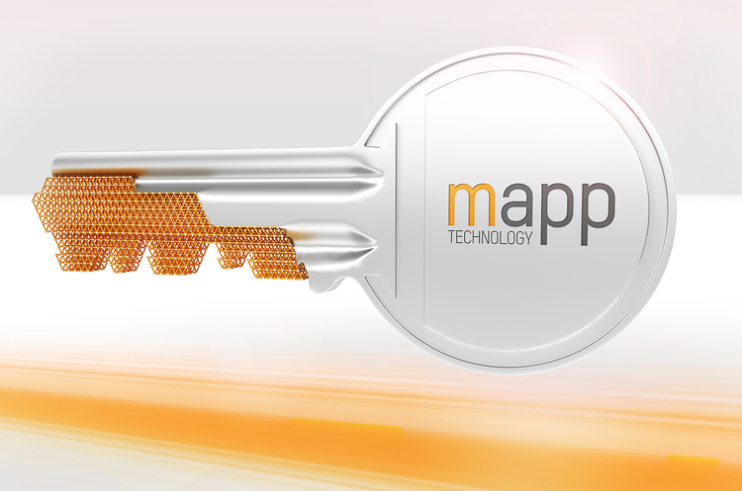
Com os módulos de software modulares da tecnologia mapp, a B&R reduz o tempo de desenvolvimento de novas máquinas e sistemas em uma média de 67%.

Sobre a B&R
A B&R é uma empresa de automação inovadora com sede na Áustria e escritórios em todo o mundo. Como líder global em automação industrial, a B&R combina tecnologia de ponta com engenharia avançada para fornecer aos clientes em praticamente todas as indústrias soluções completas para automação de máquinas e fábricas, controle de movimento, IHM e tecnologia de segurança integrada. Com padrões de comunicação de fieldbus industriais como POWERLINK e openSAFETY, bem como o poderoso ambiente de desenvolvimento de software do Automation Studio, a B&R está constantemente redefinindo o futuro da engenharia de automação. O espírito inovador que mantém a B&R na vanguarda da automação industrial é impulsionado pelo compromisso de simplificar processos e superar as expectativas dos clientes.
Para mais informações, visite www.br-automation.com

